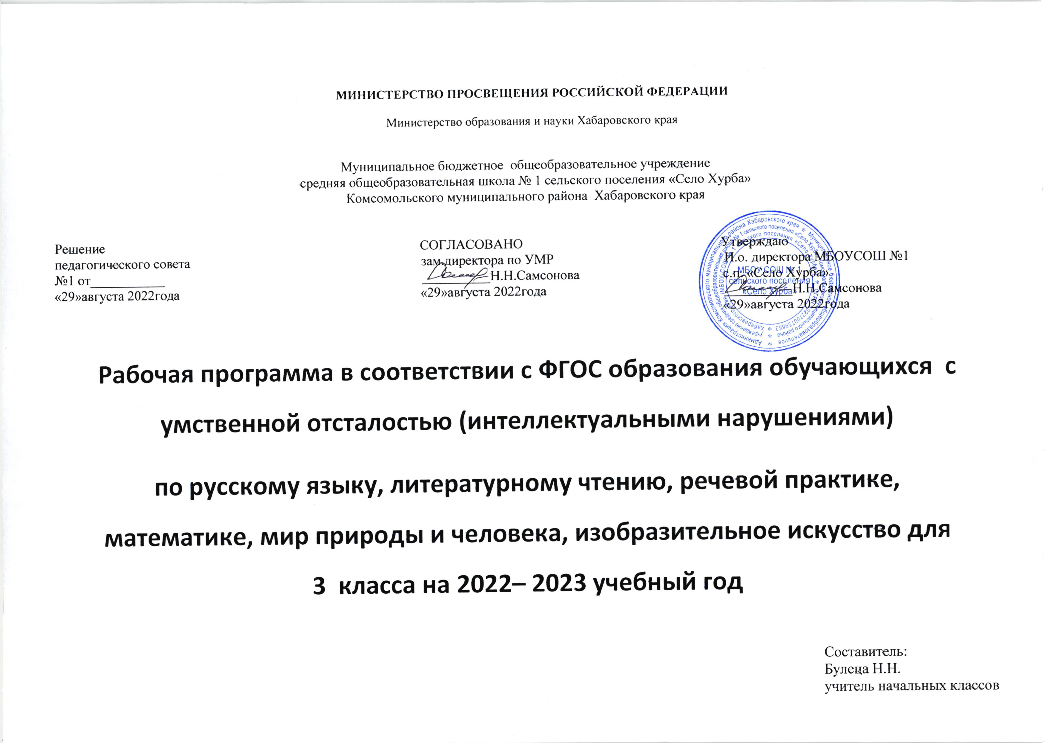

Пояснительная записка
Примерная адаптированная рабочая программа по предмету «Мир природы и человека» составлена в соответствии с требованиями Федерального государственного образовательного стандарта начального общего образования на основе «Примерной адаптированной основной общеобразовательной программы образования обучающихся с умственной отсталостью ( интеллектуальными нарушениями)»
Тематическое планирование рассчитано на 1 час в неделю, что составляет 35 учебных часов в год. Для реализации данного планирования был выбран учебник для общеобразовательных организаций, реализующих адаптированные основные общеобразовательные программы для 3 класса "Мир природы и человека" Н.Б.Матвеева, И.А.Ярочкина, М.А. Попова, Т.О.Куртова, Москва "Просвещение" 2017г.
Курс «Мир природы и человека» является начальным звеном формирования естествоведческих знаний, пропедевтическим этапом развития у обучающихся младших классов понятийного мышления на основе сведений о живой и неживой природе.
Основная цель предмета «Мир природы и человека» заключается в углублении сведений, раскрывающих причинные, следственные, временные и другие связи между объектами, явлениями и состояниями природы;
формирование основы для изучения в дельнейшем предметов «Естествознание» и «География», создание преемственной системы знаний между названными предметами.

Задачи курса « Мир природы и человека»:
уточнить имеющиеся у детей представления о неживой и живой природе, дать новые знания об основных ее элементах;
на основе наблюдений и простейших опытных действий расширить представления о взаимосвязи живой и неживой природы, формах приспособленности живого мира к условиям внешней среды;
выработать умения наблюдать природные явления, сравнивать их, составлять устные описания, использовать в речи итоги наблюдений и опытных работ, отмечать фенологические данные;
сформировать знания учащихся о природе своего края;
сформировать первоначальные сведения о природоохранительной деятельности человека, научить учащихся бережному отношению к природе.

Форма организации образовательного процесса.
Основной, главной формой организации учебного процесса является урок и экскурсии. В процессе обучения школьников целесообразно использовать следующие методы и приемы:
- словесный метод ( рассказ, объяснение ,беседа, работа с учебником);
- наглядный метод (метод иллюстраций, метод демонстраций);
- практический метод (упражнения, практическая работа);
- репродуктивный метод (работа по алгоритму);
- коллективный, индивидуальный;
- творческий метод;
- совместные действия ребенка и взрослого, действия по подражанию (в основном на начальном этапе обучения и при изучении нового содержания);
- рассматривание, самостоятельное называние, показ по словесной инструкции педагога предметов, картинок и т. п.;
- соотнесение предметов с соответствующими им изображениями с последующим их называнием или указанием на них с помощью жеста;
- наблюдения на прогулках и "экскурсиях за явлениями природы, предметами окружающего мира, живыми объектами;
- обыгрывание предметов, определение их функционального назначения, свойств и качеств для более точного их восприятия.
Личностные и предметные результаты освоения учебного предмета
В структуре планируемых результатов ведущее место принадлежит
личностным результатам, поскольку именно они обеспечивают овладение комплексом социальных (жизненных) компетенций, необходимых для достижения основной цели современного образования ― введения обучающихся с умственной отсталостью (интеллектуальными нарушениями) в культуру, овладение ими социокультурным опытом.
Личностные результаты освоения программы по предмету мир природы и человека в 3 классе включают индивидуально-личностные качества и социальные (жизненные) компетенции обучающегося, социально значимые ценностные установки:
1)осознание себя как гражданина России; формирование чувства гордости за свою Родину, российский народ и историю России.
2)формирование уважительного отношения к иному мнению, истории
культуре других народов;
  - развитие адекватных представлений о собственных возможностях, о насущно необходимом жизнеобеспечении;
  - овладение начальными навыками адаптации в динамично изменяющемся и развивающемся мире;
  - овладение социально-бытовыми умениями, используемыми в повседневной жизни;
  - владение навыками коммуникации и принятыми нормами социального взаимодействия;
  - способность к осмыслению социального окружения, своего места в нем, принятие соответствующих возрасту ценностей и социальных ролей;
  - принятие и освоение социальной роли обучающегося, формирование и развитие социально значимых мотивов учебной деятельности;
  - развитие навыков сотрудничества с взрослыми и сверстниками в разных социальных ситуациях;
  - формирование эстетических потребностей, ценностей и чувств;
  - развитие этических чувств, доброжелательности и эмоционально- нравственной отзывчивости, понимания и сопереживания чувствам других людей.
12.формирование установки на безопасный, здоровый образ жизни, наличие мотивации к творческому труду, работе на результат, бережному отношению к материальным и духовным ценностям;
13) формирование готовности к самостоятельной жизни.
Предметные результаты освоения программы включают освоенные обучающимися знания и умения, специфичные для каждой образовательной области, готовность их применения. Предметные результаты обучающихся с умственной отсталостью не являются основным критерием при принятии решения о переводе обучающегося в следующий класс, но рассматриваются как одна из составляющих при оценке итоговых достижений.
АООП определяет два уровня овладения предметными результатами: минимальный и достаточный.
Минимальный уровень является обязательным для большинства обучающихся с умственной отсталостью. Отсутствие достижения этого уровня по отдельным предметам не является препятствием к продолжению образования по данному варианту программы. В случае если обучающийся не достигает минимального уровня овладения по всем или большинству учебных предметов, то по рекомендации медико-психолого-педагогической комиссии и с согласия родителей (законных представителей) образовательная организация может перевести обучающегося на обучение по специальной индивидуальной программе развития.
Достаточный уровень освоения предметных результатов не является обязательным для всех обучающихся.
Минимальный и достаточный уровни освоения программы по предмету мир природы и человека в 3 классе.
Минимальный уровень:
- относить изученные объекты к определенным группам (корова - домашнее животное);
- называть сходные объекты, отнесенные к одной и той же изучаемой
группе (фрукты; птицы; зимняя одежда);
- знать требования к режиму дня школьника и понимать необходимость
его выполнения;
- знать основные правила личной гигиены;
- иметь представления об элементарных правилах безопасного поведения в природе и обществе;

Достаточный уровень:
- узнавать и называть изученные объекты в натуральном виде в естественных условиях;
- относить изученные объекты к определенным группам с учетом различных оснований для классификации (волк ― дикое животное, зверь (млекопитающее), животное, санитар леса);
- знать правила гигиены органов чувств;
- проявлять активность в организации совместной деятельности и ситуативного общения с детьми; адекватно взаимодействовать с объектами окружающего мира;

Нормативная база
- Федеральный закон Российской Федерации «Об образовании в Российской Федерации»;
- Федеральный государственный образовательный стандарт образования обучающихся с умственной отсталостью (интеллектуальными нарушениями) (утв. приказом Министерства образования и науки РФ от 19 декабря 2014 г. №1599) Зарегистрировано в Минюсте РФ 3 февраля 2015 г.;
- Приказ МОиН РФ «Об утверждении федеральных перечней учебников, рекомендованных (допущенных) к использованию в образовательном процессе в образовательных учреждениях, реализующих образовательные программы общего образования и имеющих государственную аккредитацию»;
- Основная образовательная программа начального общего образования;
- Примерная адаптированная основная общеобразовательная программа образования обучающихся с умственной отсталостью (интеллектуальными нарушениями), Москва "Просвещение", 2017
- Учебный план образовательного учреждения на 2022/2023учебный год, принятый педагогическим советом.

Содержание курса
Распределение учебных часов по разделам курса и последовательность изучения тем и разделов по рабочей программе осуществляется следующим образом:

№ | Тема | Количество часов
1 | Сезонные изменения в природе.  Времена года. Осень.  Зима.  Весна.  Лето. | 12  3  3  3  3
2 | Неживая природа. | 6
3 | Живая природа.  Растения.  Животные.  Человек. | 17  5  7  5
 | Всего | 35

Сезонные изменения в неживой природе
Закрепление представлений о влиянии солнца на смену времён года.
Наблюдение за высотой солнца над горизонтом в разное время года: направление солнечных лучей, количество тепла и света.
Изменение продолжительности дня и ночи. Восход, заход солнца.
Формирование представлений о явлениях и состояниях неживой природы: облачность, туман, небольшой дождь, заморозки, оттепель, вьюга, метель, ледоход, жаркие дни, радуга, холодный — тёплый ветер.
Продолжение наблюдений за погодой, их описание.
Календарь. Знакомство с календарём. Названия месяцев.
Растения и животные в разное время года
Наблюдения за растениями сада и леса в разное время да: яблоня, осина, липа, акация, орешник. Увядание и появление цветов и трав (медуница). Птицы зимующие и перелётные: клёст, снегирь, соловей. Насекомые в осенний период.
Домашние животные в разное время года.
Лесные животные: мыши, змеи, лягушки.
Сезонные работы в саду, огороде, труд людей в разное время года
Неживая природа
Воздух и его значение в жизни растений, животных, человека. Термометр (элементарные представления). Изменение температуры воздуха. Ветер. Стороны горизонта: север, юг, запад, восток. Направление ветра.
Живая природа
Растения
Сравнение и распознавание растений по их признакам: деревья, кустарники, травы.
Части растений: корень, стебель (ствол), ветки, почки, листья, цветы.
Растения сада. Фруктовые деревья (2—3 названия); ягодные кустарники (2—3 названия). Внешний вид, распознавание. Плоды. Ягоды.
Лес. Растения леса. Деревья хвойные и лиственные, кустарники.
Семена. Орехи. Лесные ягоды. Ягоды съедобные и несъедобные.
Грибы. Грибы съедобные и несъедобные.
Травы полезные и травы опасные.
Животные
Дикие обитатели леса: кабан, лось, заяц. Внешний вид, питание, повадки, образ жизни, детёныши. Приспособление диких животных к природным условиям.
Домашние животные: свинья, корова, кролик. Внешний вид, питание, детёныши. Уход за домашними животными.
Сравнение диких и домашних животных. Сходства и различия: кабан — свинья, заяц — кролик.
Птицы. Внешний вид, питание, повадки, образ жизни.
Строение гнёзд, забота о потомстве. Птицы перелётные и зимующие: ласточка, дрозд, галка, дятел.
Хищные птицы: ястреб, коршун. Певчие птицы: соловей, жаворонок.
Человек
Дыхание человека. Элементарные представления о строении и работе лёгких.
Температура тела человека. Градусник и его назначение.
Профилактика простудных заболеваний.
Сердце, кровь. Элементарные представления о строении и работе сердца. Пульс.
Окружающая среда и здоровье человека.
Питание человека. Употребление в пищу овощей, фруктов, молочных продуктов, мяса. Приготовление и хранение пищи. Профилактика пищевых отравлений.
Учебно - методическое обеспечение. 1 . Учебник «Мир природы и человека» авторы: Н.Б.Матвеева, И.А.Ярочкина, М.А.Попова, Т.О.Куртова, Москва "Просвещение", 2017 2. Е.Д. Худенко Е.В. «Практическое пособие по развитию речи для детей с отклонениями в развитии»//Под редакцией В.В. Воронковой. – М., 2007. 3. Е. Ю. Сухаревская “Окружающий мир. Справочник для ученика начальной школы». 1-4й классы. «Легион». Ростов-на Дону, 2010.
4.Компьютер. 5. Наглядное пособия.

Календарно-тематическое планирование «Мир природы и человека» 3 класс
№ | Тема раздела  Тема урока | Дата | Кол-во часов | Планируемые | результаты | Деятельность учащихся | Мониторинг
 |  |  |  | Предметные | Личностные
 | 1 четверть |  | 9
1 | Сезонные изменения в природе |  | 12
1 | Осень. Растения осенью. |  | 1 | Называть признаки осени. | Целостный, социально ориентированный взгляд на мир в единстве его природой и социальной частей. | Наблюдения в природе.
2 | Животные осенью. |  | 1 | Знать названия осенних месяцев. | ценностное отношение к природе; | Работа с учебником.
3 | Занятия людей осенью. |  | 1 | Знать как следить за своим здоровьем; знать какую одежду выбирать осенью; знать, что "осень"- пора сбора и урожая. | Осознание себя как ученика, заинтересованного посещением школы, обучением, занятиями | Работа с раздаточным материалом; составление предложений о опорным картинкам.
4 | Зима. Растения зимой. |  | 1 | знать названия зимних месяцев, признаки зимы. | формирование положительного отношения к мнению учителя, сверстников; | Работа с учебником.
5 | Животные зимой. |  | 1 | Связно высказываться по плану, употребляя простые распространённые предложения. | Готовность к безопасному и бережному поведению в природе и обществе; | составление предложений о опорным картинкам
6 | Занятия людей зимой. |  | 1 | знать какую одежду выбирать зимой; какие игры можно играть. | умение обращаться за помощью, принимать помощь | Работа с сюжетными картинками.
7 | Весна. Растения весной.  Стр.32-38 |  | 1 | Знать названия весенних месяцев. | овладение социально-бытовыми навыками, используемыми в повседневной жизни | Составление предложений по опорным картинкам; отвечать на вопросы. | Самостоятельная работа
8 | Животные весной.  Стр.39-42 |  | 1 | знать названия диких животных | - умение организовать своё рабочее место; | Работа с учебником.
9 | Занятия людей весной.  Стр.43-45 |  | 1 | знать какие работы проводятся в огороде весной. |  | Работа с раздаточным материалом
10 | Лето. Растения летом.  Стр.46-52 |  | 1 | Назвать признаки лета. | ценностное отношение к природе; | Работа в рабочих тетрадях.
11 | Животные летом.  Стр.53-55 |  | 1 | Знать названия летних месяцев. | умение обращаться за помощью, принимать помощь | Работа с раздаточным материалом
12 | Занятия людей летом.  Стр.56-57 |  | 1 | Знать какие работы проводятся летом в огороде. | Целостный, социально ориентированный взгляд на мир в единстве его природой и социальной частей. | Работа с сюжетными картинками. | Зачет
2 | Неживая природа |  | 6
13 | Солнце в разные времена года.  Стр.58-59 |  | 1 | Знать различия солнца в разные времена года. | Осознание себя как ученика, заинтересованного посещением школы, обучением, занятиями | Беседа о солнце как планете солнечной системы
14 | Восход и закат солнца.  Стр.59-61 |  | 1 | Знать сторону восхода и заката солнца | формирование положительного отношения к мнению учителя, сверстников; | Наблюдение в природе.
15 | Календарь. Стр.62 |  | 1 | Уметь пользоваться календарем. | овладение социально-бытовыми навыками, используемыми в повседневной жизни |  | Зачет
16 | Воздух. Значение воздуха.  Стр.63-64 |  | 1 | Знать значения воздуха для человека. | Готовность к безопасному и бережному поведению в природе и обществе; | Составление рассказа о значении воздуха в жизни человека.
17 | Термометр. Стр.65 |  | 1 | Уметь пользоваться термометром. | ценностное отношение к природе;
18 | Ветер. Направления ветра.  Стр.66-69 |  | 1 | Уметь определять направления ветра. | формирование положительного отношения к мнению учителя, сверстников; | Работа с учебником, отвечать на вопросы учителя, давать полные ответы
3 | Живая природа
19 | Растения. Сравнение растений. Части растений. |  | 1 | Уметь сравнивать растения. Знать части растений. | Целостный, социально ориентированный взгляд на мир в единстве его природой и социальной частей. | Составление предложений по опорным картинкам; отвечать на вопросы. | Самостоятельная работа
20 | Растения сада. |  | 1 | Знать названия растений сада. | умение обращаться за помощью, принимать помощь
21 | Плоды и семена. |  | 1 | Различать плоды и семена растений. | овладение социально-бытовыми навыками, используемыми в повседневной жизни | Работа с учебником, отвечать на вопросы учителя, давать полные ответы
22 | Грибы. |  | 1 | Знать названия съедобных и несъедобных грибов. | Осознание себя как ученика, заинтересованного посещением школы, обучением, занятиями | Составлять предложения по опорным картинкам; работать с учебником. | Зачет
23 | Травы. |  | 1 | Знать названия трав.
24 | Животные. Дикие животные. |  | 1 | Знать названия диких животных.
25 | Домашние животные. |  | 1 | Знать названия домашних животных. | Готовность к безопасному и бережному поведению в природе и обществе; | Работа с учебником, отвечать на вопросы учителя, давать полные ответы | Самостоятельная работа
26 | Птицы. |  | 1 | Знать названия птиц. | - умение организовать своё рабочее место;
27 | Перелётные птицы.  Стр.40-43 |  | 1 | Знать названия перелетных птиц. | Целостный, социально ориентированный взгляд на мир в единстве его природой и социальной частей. | Составление предложений по опорным картинкам; отвечать на вопросы.
28 | Зимующие птицы.  Стр.44 |  | 1 | Знать названия зимующих птиц. | ценностное отношение к природе;
29 | Хищные птицы.  Стр.45 |  | 1 | Знать названия хищных птиц. | умение обращаться за помощью, принимать помощь
30 | Певчие птицы.  Стр.46-47 |  | 1 | Знать названия певчих птиц. | овладение социально-бытовыми навыками, используемыми в повседневной жизни | Работа с учебником, отвечать на вопросы учителя, давать полные ответы | Зачет
31 | Человек. Дыхание человека.  Стр.48-52 |  | 1 | Знать названия органов человека.  Называть части тела организма человека. | Осознание себя как ученика, заинтересованного посещением школы, обучением, занятиями | Составлять предложения по опорным картинкам; работать с учебником.
32 | Профилактика простудных заболеваний.  Стр.53-54 |  | 1 | Знать причины простудных заболеваний. | формирование положительного отношения к мнению учителя, сверстников;
33 | Кровь. Сердце. Пульс.  Стр.55-57 |  | 1 | Называть расположение органов на теле человека. | Готовность к безопасному и бережному поведению в природе и обществе; | Работа с учебником, отвечать на вопросы учителя, давать полные ответы
34 | Окружающая среда и здоровье человека.  Стр.58-59 |  | 1 |  | - умение организовать своё рабочее место; | Работа с сюжетными картинками.
35 | Питание человека.  Стр.60-65 |  | 1 | Знать полезные свойства продуктов

